***1.Постановка задачи.***

Программа должна реализовать поиск элемента в массивах, состоящих из 10 и 10000 элементов:

Поиск осуществляется путем:

-методом линейного поиска

-сортировки массива

-методом бинарного поиска:

В качестве элементов массива принимаются:

-натуральные числа, которые генерируются генератором псевдослучайной последовательности в диапазоне [0, 100]: +

Необходимо рассчитать и вывести среднее время работы алгоритмов бинарного и линейного поиска.

***2.Теория***

**Линейный, последовательный поиск**— алгоритм нахождения заданного значения произвольногомассива на некотором отрезке. Поиск значения функции осуществляется простым сравнением очередного рассматриваемого значения (как правило поиск происходит слева направо, то есть от меньших значений аргумента к большим) и, если значения совпадают (с той или иной точностью), то поиск считается завершённым.

[*Асимптотическая сложность алгоритма*](http://ru.wikipedia.org/wiki/%D0%A1%D0%BB%D0%BE%D0%B6%D0%BD%D0%BE%D1%81%D1%82%D1%8C_%D0%B0%D0%BB%D0%B3%D0%BE%D1%80%D0%B8%D1%82%D0%BC%D0%B0)— O(n). В связи с малой эффективностью по сравнению с другими алгоритмами линейный поиск обычно используют только если отрезок поиска содержит очень мало элементов, тем не менее линейный поиск не требует дополнительной памяти или обработки/анализа массива, так что может работать в потоковом режиме при непосредственном получении данных из любого источника.

**Бинарный (двоичный, дихотомический) поиск** – это *поиск* заданного элемента в отсортированном массиве, осуществляемый путем неоднократного деления этого *массива* на две части таким образом, что искомый элемент попадает в одну из этих частей. *Поиск* заканчивается при совпадении искомого элемента с элементом, который является границей между частямимассива или при отсутствии искомого элемента.

В наихудшем случае число проходов равно k = log2(N +1).

Средний случай A(N)≈ log2(N +1)-1

**Пузырьковая сортировка.**

**Сортировка простыми обменами, сортиро́вкапузырько́м (**[**англ.**](http://ru.wikipedia.org/wiki/%D0%90%D0%BD%D0%B3%D0%BB%D0%B8%D0%B9%D1%81%D0%BA%D0%B8%D0%B9_%D1%8F%D0%B7%D1%8B%D0%BA)**bubblesort)** — простой [алгоритм сортировки](http://ru.wikipedia.org/wiki/%D0%90%D0%BB%D0%B3%D0%BE%D1%80%D0%B8%D1%82%D0%BC_%D1%81%D0%BE%D1%80%D1%82%D0%B8%D1%80%D0%BE%D0%B2%D0%BA%D0%B8). Для понимания и реализации этот алгоритм — простейший, но эффективен он лишь для небольших массивов. Сложность алгоритма: [O](http://ru.wikipedia.org/wiki/O_%D0%B1%D0%BE%D0%BB%D1%8C%D1%88%D0%BE%D0%B5)(n²).

Алгоритм состоит из повторяющихся проходов по сортируемому массиву. За каждый проход элементы последовательно сравниваются попарно и, если порядок в паре неверный, выполняется обмен элементов. Проходы по массиву повторяются N-1 раз или до тех пор, пока на очередном проходе не окажется, что обмены больше не нужны, что означает — массив отсортирован. При каждом проходе алгоритма по внутреннему циклу, очередной наибольший элемент массива ставится на своё место в конце массива рядом с предыдущим «наибольшим элементом», а наименьший элемент перемещается на одну позицию к началу массива («всплывает» до нужной позиции как пузырёк в воде, отсюда и название алгоритма).

***3.Руководство программиста***

Это программа разработана на языке С++.Первоначально в программе создаетсямассив, который заполняется случайными числами.В коде программы использованы алгоритмы сортировки методом “пузырька”, алгоритмы линейного и бинарного поиска.Многократно выбрано случайное число и проведены поиски этого числа в массиве. Подсчитано количество сравнений и выведено на экран среднее время работы.

***voidlin_search(int* a, intrazmer)* -** *функция, осуществляющая линейный поиск чисел в массиве, генерируемых случайным образом. В функции подсчитывается количество сравнений.Параметры: указатель на массив и его размер.*

***voidbin_search(int *a, intrazmer) -*** *функция, производящая бинарный(двоичный) поиск чисел в массиве, генерируемых случайным образом. Параметры: указатель на массив и его размер.*

**voidbubble(int* a, intrazmer) *-***  *функция, осуществляющая “Пузырьковую” сортировку данного массива по возрастанию.Параметры: указатель на массив и его размер.*

***intmain()* –** *основная функция программы. Запрашивает у пользователя размер массива, количество операций поиска, которые будет произведено и, согласно введенным значениям, вызывает последовательно функции.*

***4.Тестирование***

При запуске программы пользователю предлагается выбрать размер массива.

1. Количество элементов в массиве=**20**

Количество операций поиска=**10**

Число сравнений при линейном поиске=110

Число сравнений при бинарном поиске=39

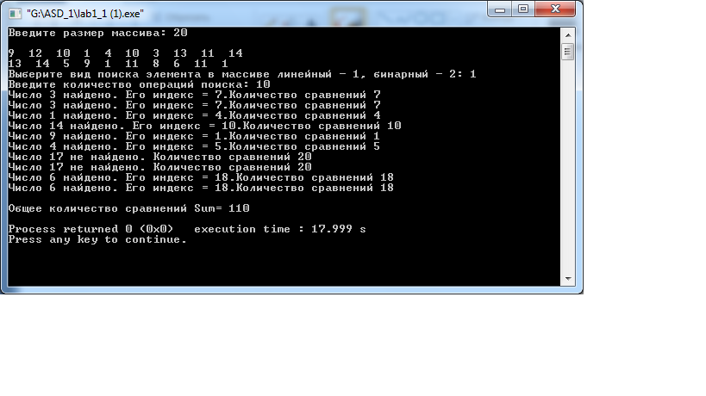

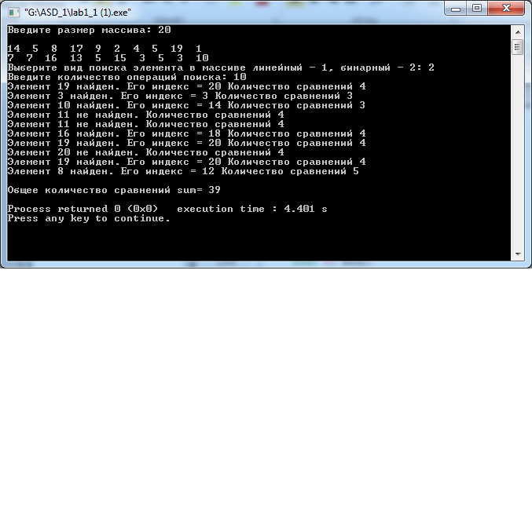

1. Количество элементов в массиве=**10000**

Количество операция поиска =**10000**

Число сравнений при линейном поиске=63478912

Число сравнений при бинарном поиске=124165

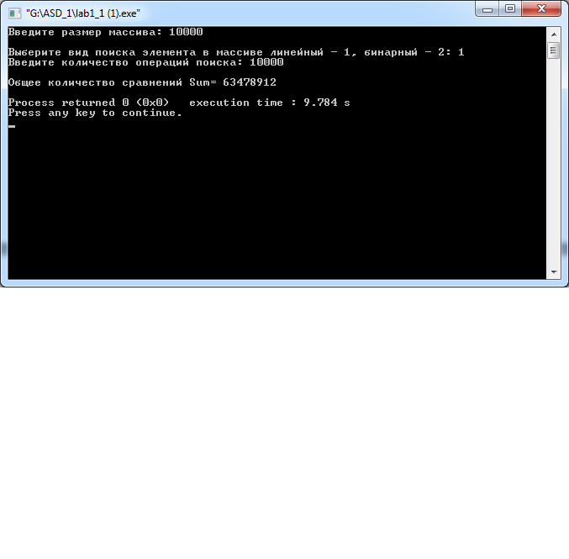

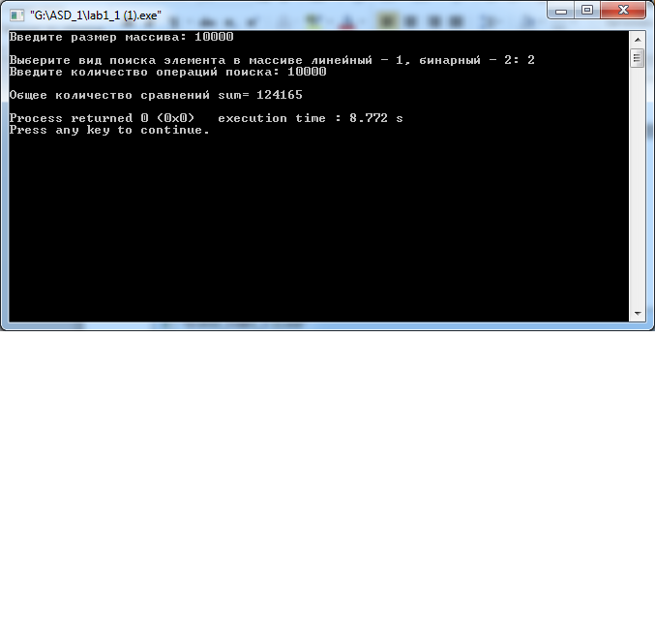

Согласно результатам работы программы можно судить о правильности оценки временной сложности. Количество сравнений при линейном поиске растет линейно,а при бинарном пропорционально логарифму.

*При линейном поиске*

$1.\frac{количество сравнений}{количество оп-ий поиска*количество элементов}$ = $\frac{110}{20*10}$ = 0.55

2. $\frac{63478912}{10000*10000}$ =0,634789

*При бинарном поиске*

$1.\frac{количество сравнений}{количество оп-ий поиска*log⁡(количество элементов)}$ = $\frac{39}{10*log⁡(20)}$ =2,997

$2.\frac{124165}{100000*log⁡(10000)}$ =3,104125

Т.к. результаты выражений 1 и 2 для линейного и для бинарного поиска отличаются не значительно, то предположение о времени бинарного и линейного поиска верно.